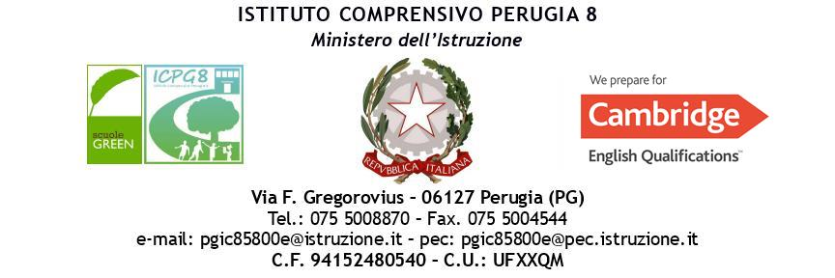

VERBALE

Incontro del______________

GLO (Gruppo di Lavoro Operativo per alunni con certificaz. L. 104/‘92)

Incontro per alunni con DSA
Incontro per alunni con BES
di altro tipo

Incontro generico

INFANZIA □ PRIMARIA□ SECONDARIA di 1°grado □

Plesso:

Alunno/a:

Classe/sezione:

Docente di riferimento (ins.te di sostegno/coordinatore di classe):

Data:

COGNOME | NOME | RUOLO | FIRMA  SE IN PRESENZA | DALLE ORE | ALLE ORE

L’anno .................. il mese di ................... il giorno............alle ore...............in presenza/in remoto utilizzando............................
Presiede:
Verbalizza:

SINTESI DELLA DISCUSSIONE

- Analisi situazione attuale (contesto scolastico/familiare/extrascolastico…)

- Metodologie/strategie educativo/didattiche

- Eventuali interventi terapeutici e/o socio-assistenziali

- Problemi aperti e proposte operative

Data eventuale prossimo incontro

Letto e approvato, firmano per i presenti

Il Presidente Il verbalizzante

